**阿贝尔代码生成工具说明**

# 修改config.xml的配置说明

## 数据库连接

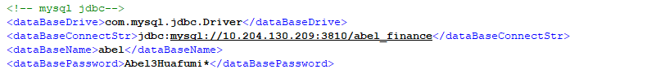

## 要生成表名及模块名配置

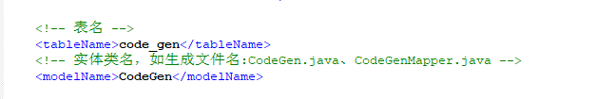

## 生成java类配置，修改成你需要的包名。

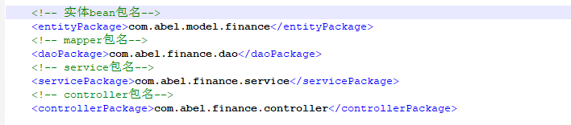

## 模板配置，模板在template下，如果有特殊需求可以修改对应的模板，否则这块无需改动。

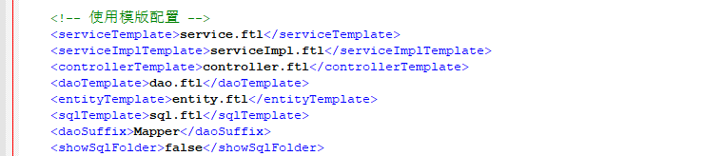

## 作者，修改成你的名字



# 注意事项：

1. 工具解压要放在英文目录下
2. 建表时需要注意，第一个字段最好是主键。另外表和字段都要加注释。

# 执行RUN.bat生成文件

生成的代码全部会放到当前目录的output文件夹下